
Fortbildung zum Bildungsplan 2016.V2 Chemie

Themenbereich: Alkane - Radikalische Substitution Chemie Klasse 10 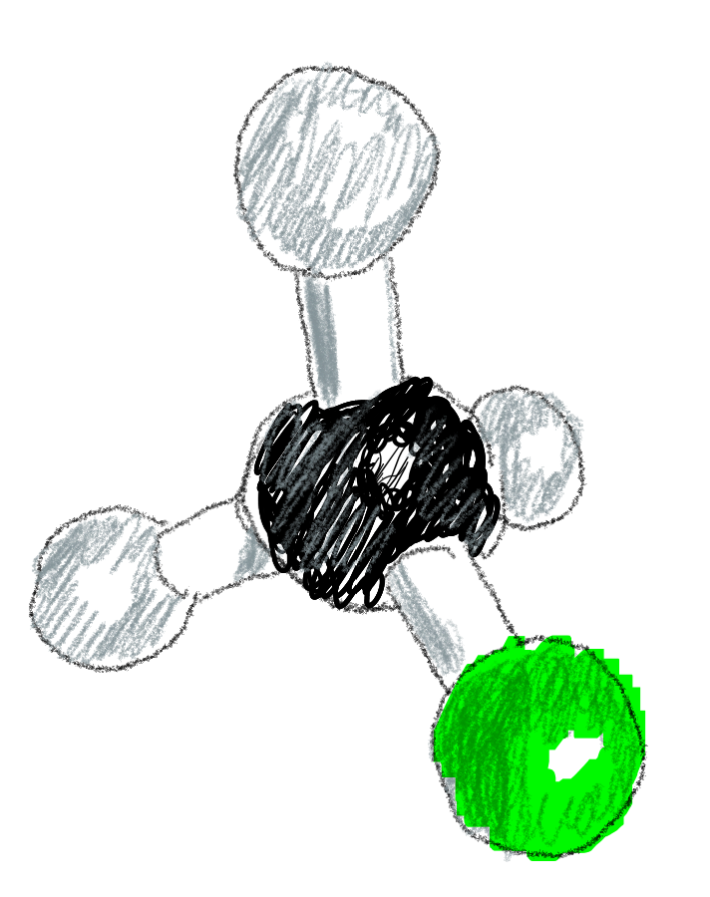

Umsetzungsbeispiel:
Der Mechanismus der radikalischen Substitution
am Beispiel Brom reagiert mit Heptan
Dauer: 2 Unterrichtsstunden

Bildungsplanbezug
Inhaltsbezogene Kompetenzen
3.2.2.1 Qualitative Aspekte chemischer Reaktionen
(10) den Mechanismus der radikalischen Substitution am Beispiel der Reaktion von Alkanen mit Halogenen beschreiben

Prozessbezogene Kompetenzen
2.1 Erkenntnisgewinnung (10)
Modelle und Simulationen nutzen, um sich naturwissenschaftliche Sachverhalte zu erschließen
2.2 Kommunikation (4)
chemische Sachverhalte unter Verwendung der Fachsprache und gegebenenfalls mithilfe von Modellen und Darstellungen beschreiben, veranschaulichen oder erklären
Didaktische Hinweise
Vorkenntnisse:
Die Schülerinnen und Schüler können
- die Knallgasprobe als Nachweis für Wasserstoff beschreiben
- Alkane als reaktionsträge Stoffe einordnen
- Halogene als reaktionsfreudige Stoffe einordnen
- Molekülformeln mit Valenzstrukturformeln darstellen
- Molekülmodellbaukästen zur Darstellung von Molekülen verwenden

Stundenziele:
Die Schülerinnen und Schüler können
- den Begriff der Substitutionsreaktion erklären
- aus dem Nachweis von Bromwasserstoff bei der Reaktion von Brom mit Heptan ableiten, dass es sich bei dieser Reaktion um den Reaktionstyp einer Substitution handelt
- die Reaktionsgleichung für die Reaktion von Brom mit Heptan aufstellen
- die Reaktionsschritte der radikalischen Substitution an Heptan mit Valenzstrukturformeln darstellen
- den Reaktionsmechanismus der radikalischen Substitution an Heptan mit Fachbegriffen beschreiben (Startreaktion, Radikal, homolytische Spaltung einer Elektronenpaarbindung, Kettenreaktion, Abbruchreaktion)

Stundenverlauf

Einstiegsimpuls:
Abbildung kontextbezogen z.B. Löschmittel (Halon), Narkosemittel (Halothan) (3 min)
Erarbeitung:
Leitfrage:
Wie kann man solche Stoffe herstellen?
Demonstrationsexperiment der Lehrkraft: Heptan reagiert mit Brom (2 Erlenmeyerkolben); einer belichtet und der andere mit Alufolie lichtdicht umwickelt
Beobachtungen beim belichteten Kolben nennen und notieren
Arbeitsauftrag zum Demoexperiment:
Begründe anhand der Beobachtungen, dass es sich hierbei um eine chemische Reaktion handelt.
Baue aus dem Molekülbaukasten je ein Modell der beiden Eduktmoleküle und stelle eine Hypothese zu den möglichen Reaktionsprodukten auf. (Hinweis: die Kohlenstoffkette des Heptan-Moleküls bleibt erhalten)
Hypothesen:
Sammeln der Hypothesen
Experimentelle Überprüfung der Hypothesen durch Nachweis des gasförmigen Reaktionsprodukts (Knallgas-Probe negativ; Einleiten des Gases in Wasser: Nach Zugabe von Universalindikator Farbänderung; Vergleich mit Blindproben; Bromid-Ionen-Nachweis mit Silbernitratlösung)

Ergebnissicherung:
Aufstellen der Reaktionsgleichung
Definition der Substitutionsreaktion

ca. 30 min.

Impuls:
Entfernen der Alufolie vom Erlenmeyerkolben 2
Bräunliche Lösung – keine Entfärbung

Erarbeitung:
Leitfrage:
Welche Funktion hat das Licht bei dieser Reaktion (Impuls: Aufbewahrung Heptan – Klarglas und Brom – Braunglas)?
In welchen Teilschritten läuft die Reaktion ab?
Erarbeitungsphase 1 – im Unterrichtsgespräch:
Homolytische Bindungsspaltung des Brom-Moleküls (Startreaktion).
Einführung des Begriffs Radikal
Erarbeitungsphase 2 – Arbeiten mit der AR:
Die Funktion des Lichts und der Mechanismus der radikalischen Substitution an Heptan werden mit den AR-Animationen auf Symbol- und Teilchenebene (Arbeitsblatt) erarbeitet. Mit Hilfe der AR-Animationen notieren die Schülerinnen und Schüler zunächst die einzelnen Schritte der Substitution. Sie nutzen dazu Valenzstrichformeln. Zur Beschreibung dieser einzelnen Schritte wird den Schülerinnen und Schülern eine Begriffsliste als Hilfe auf den Zappcodes vorgegeben.

Arbeitsblatt mit Begriffsliste: - die Begriffe dürfen mehrmals verwendet werden
Schritt 1: Startreaktion, Licht, homolytische Spaltung, Brom-Radikale
Schritt 2: Kettenreaktion, Alkylradikal, Bromwasserstoff-Molekül, Brom-Molekül, Bromheptan-Molekül, Brom-Radikal
Schritt 3: Abbruchreaktion, Radikale, Elektronenpaarbindung

Ergebnissicherung:
Die Ergebnisüberprüfung der Beschreibung erfolgt im Unterrichtsgespräch, die Ergebnisse werden z.B. mit der Dokumentenkamera projiziert, verglichen und gegebenenfalls ergänzt.

Materialien
Infoblatt Reaktionstypen der organischen Chemie (mit Aufgaben)
Arbeitsblatt mit Zappcode

